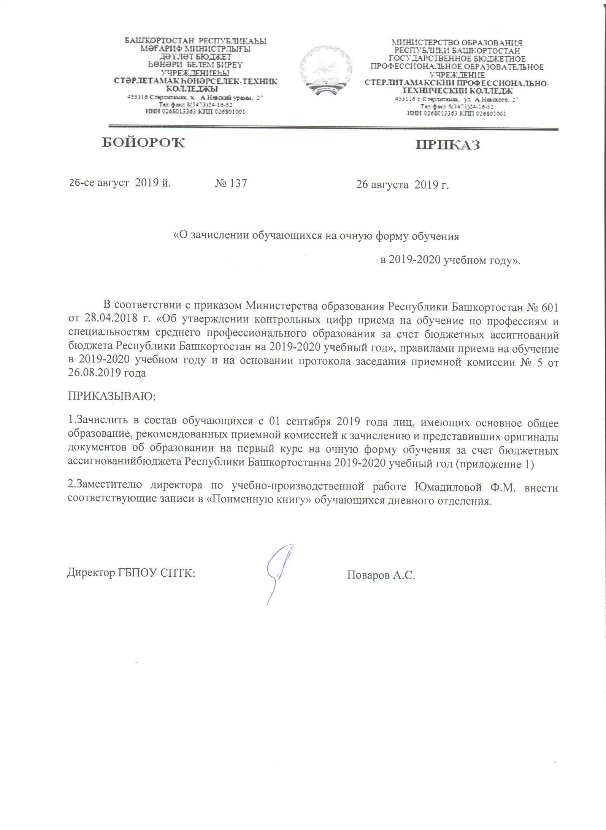

Приложение 1

08.01.07 «Мастер общестроительных работ» на базе 9 классов
№ п\п | Ф.И.О. | С/б
 | Абдрахманов Данил Наилович | 4,0
 | Абуталипов Артур Наилевич | 4,0
 | Алимгулов РаильРамилевич | 3,6
 | Гайнулин Арслан Азаматович | 3,4
 | Гибадуллин Родион Анатольевич | 3,8
 | Зайкин Максим Олегович | 3,1
 | Кузнецов Алексей Константинович | 3,3
 | Лугаськов Даниил Александрович | 3,3
 | Мавлеткулов Нурислам Нурмухаметович | 3,8
 | Майданик Данил Дмитриевич | 3,3
 | Мурясов Ильнур Фаязович | 3,9
 | Сагидуллин Фидан Фанусович | 3,7
 | Сафуанов Ильсур Данилович | 4,2
 | Степанов Кирилл Георгиевич | 3,4
 | Теплов Максим Владимирович | 3,5
 | Утяков Азат Рустамович | 3,8
 | Файзетдинов Айрат Рустемович | 3,2
 | Файзуллин Руслан Рафаэлевич | 3,3
 | Фаткуллин Константин Андреевич | 3,4
 | Хадаров Никита Сергеевич | 3,4
 | Шарипов Данила Андреевич | 3,4
 | Шарипов Муртаза Нуритдинович | 3,7
 | Юсупов Ильмир Ильфатович | 3,4
 | Яговдик Дмитрий Алексеевич | 3,8
 | Ямалов Данил Алексеевич | 3,5

29.01.07 « Портной» на базе 9 классов
№ п\п | Ф.И.О. | с\б
 | АбдулаеваАнгелина Евгеньевна | 3,6
 | Альхамова Камелия Ринатовна | 3,3
 | Аминова Венера Аухатовна | 4,2
 | Артюшкина УльянаГеннадьвна | 3,3
 | Асадуллина Эльвира Мидхатовна | 3,3
 | Асылгузина Ралия Рифлиновна | 3,3
 | Балтабаева Камила Александровна | 4,3
 | Вильданова Анна Петровна | 4,3
 | Зигетбаева Алина Хайдаровна | 3,1
 | Ишкильдина Ильмира Наилевна | 3,8
 | Казанцева Кристина Анатольевна | 4,0
 | Келоглу Амина Адемовна | 3,4
 | Лебедянцева Надежда Александровна | 3,9
 | Минеева Людмила Ивановна | 4,4
 | Минибаева Аделина Александровна | 4,3
 | Мурзагулова Азалия Зинфировна | 3,4
 | Сабитова Наригиза Халитовна | 3,6
 | Салахова Сабрина Рафаэлевна | 3,6
 | Сафронова Елена Сергеевна | 3,3
 | Тимина Инга Мурадовна | 3,2
 | Устименко Анастасия Олеговна | 3,4
 | Хазиахметова Лиана Азаматовна | 3,6
 | Хамидуллина Альфия Маратовна | 4,3
 | Холмогорцева Александра Викторовна | 4,0
 | Ягафарова Айсылу Маратовна | 4,8

15.01.05«Сварщик (ручной и частично механизированной сварки (наплавки)»
на базе 9 классов
№ п\п | Ф.И.О. | С/б
 | Аккулов Руслан Тимерханович | 3,4
 | Аминов Айнур Миннуллович | 4,0
 | Вахитов Айнур Шамилевич | 3,7
 | Газизуллин Дилмат Ринатович | 3,3
 | Галиахметов Ильназ Габитович | 3,5
 | Гиззатуллин Ильмир Ильдусович | 3,4
 | Гузаиров Ильяз Ильфатович | 4,2
 | Казаков Никита Владимирович | 3,3
 | Каримов Эдуард Наилевич | 3,3
 | Ковтунов Олег Дмитриевич | 3,1
 | Медведев Егор Александрович | 3,2
 | Михайлов Дмитрий Тимурович | 3,9
 | Мустюков Даниэль Глебович | 3,2
 | Разуваев Евгений Владиславович | 3,9
 | Сагитов Айгиз Марсельевич | 3,2
 | Салахов Азат Нафкатович | 3,9
 | Сафронов Сергей Сергеевич | 3,4
 | Трофимов Илья Игоревич | 3,8
 | Тюрин Данил Сергеевич | 3,4
 | Умитбаев Динар Асгатович | 3,1
 | Хабибуллин Мурат Шаймуратович | 3,4
 | Шангареев Богдан Вячеславович | 3,4
 | Шарипов Адель Алмазович | 3,4
 | Юлуков ИдельМиниярович | 3,1
 | Якушев Айназ Азаматович | 4,2

15.01.05 «Сварщик (ручной и частично механизированной сварки (наплавки)»
на базе 9 классов
№ п\п | Ф.И.О. | С/б
 | Акимов Дмитрий Николаевич | 4,1
 | Алексеев Вениамин Алексеевич | 3,5
 | Аскаров Альгиз Валиевич | 4,1
 | Батушев Вадим Евгеньвич | 4,3
 | Вильданов Александр Петрович | 3,5
 | Дмитриев Денис Валерьевич | 3,2
 | Догадов Владислав Наильевич | 3,3
 | Евдокимов Данила Александрович | 3,5
 | Исмагилов Тимур Илнурович | 3,6
 | Куликов Дмитрий Алексеевич | 3,8
 | Лазарев Алексей Дмитриевич | 3,3
 | Латыпов Расуль Айдарович | 3,4
 | Мухамадиев Динар Дамирович | 3,2
 | Мухамеджанов Радмир Маратович | 3,1
 | Пухов Павел Анатольевич | 3,7
 | Сабитов Руслан Ринатович | 4,2
 | Султанов Альберт Филюсович | 3,4
 | Суфиянов Риназ Нагимович | 3,2
 | Тлявмуратов Ильсур Рауфович | 3,7
 | Фатхуллин Рифат Ришатович | 3,5
 | Федоров Евгений Владимирович | 3,9
 | Филенько Павел Радикович | 3,7
 | Хабибуллин Азамат Рустамович | 3,2
 | Хисматов Айнур Раушанович | 3,7
 | Ямасипов Рифкат Радикович | 3,3

08.01.06 «Мастер сухого строительства»
на базе 9 классов
№ п\п | Ф.И.О. | с/б
 | Аккулов Айнур Камилович | 3,5
 | Арсланова Ангелина Маратовна | 3,6
 | Башарова Айгузель Мажитовна | 3,2
 | Вагапов Рим Радикович | 3,7
 | Валиев Айрат Марселевич | 3,9
 | Галимов Ильмир Рамилевич | 3,4
 | Захирова Лиана Алиевна | 3,6
 | Иванова Евгения Александровна | 3,7
 | Казакова Мария Владимировна | 4,0
 | Каменев Никита Владимирович | 3,2
 | Канаева Галина Игоревна | 4,0
 | Каскинов Ирхан Рафаэлевич | 3,9
 | Кожевникова Виктория Дмитриевна | 3,6
 | Мавлитов Вадим Валерьевич | 3,1
 | Мазитов Радис Валерьевич | 3,9
 | Никитин Денис Сергеевич | 3,2
 | Петрова Дарья Альбертовна | 3,4
 | Рахимов Динар Фанилевич | 3,4
 | Садовников Кирилл Дмитриевич | 4,0
 | Соловьева Анастасия Сергеевна | 3,3
 | Фаткуллин Надир Айратович | 3,1
 | Фаттахова Айсылу Салаватовна | 4,2
 | Федорова Надежда Васильевна | 3,2
 | Черепанов Владислав Валерьевич | 3,3
 | Яппаров Инсаф Ильфатович | 3,9

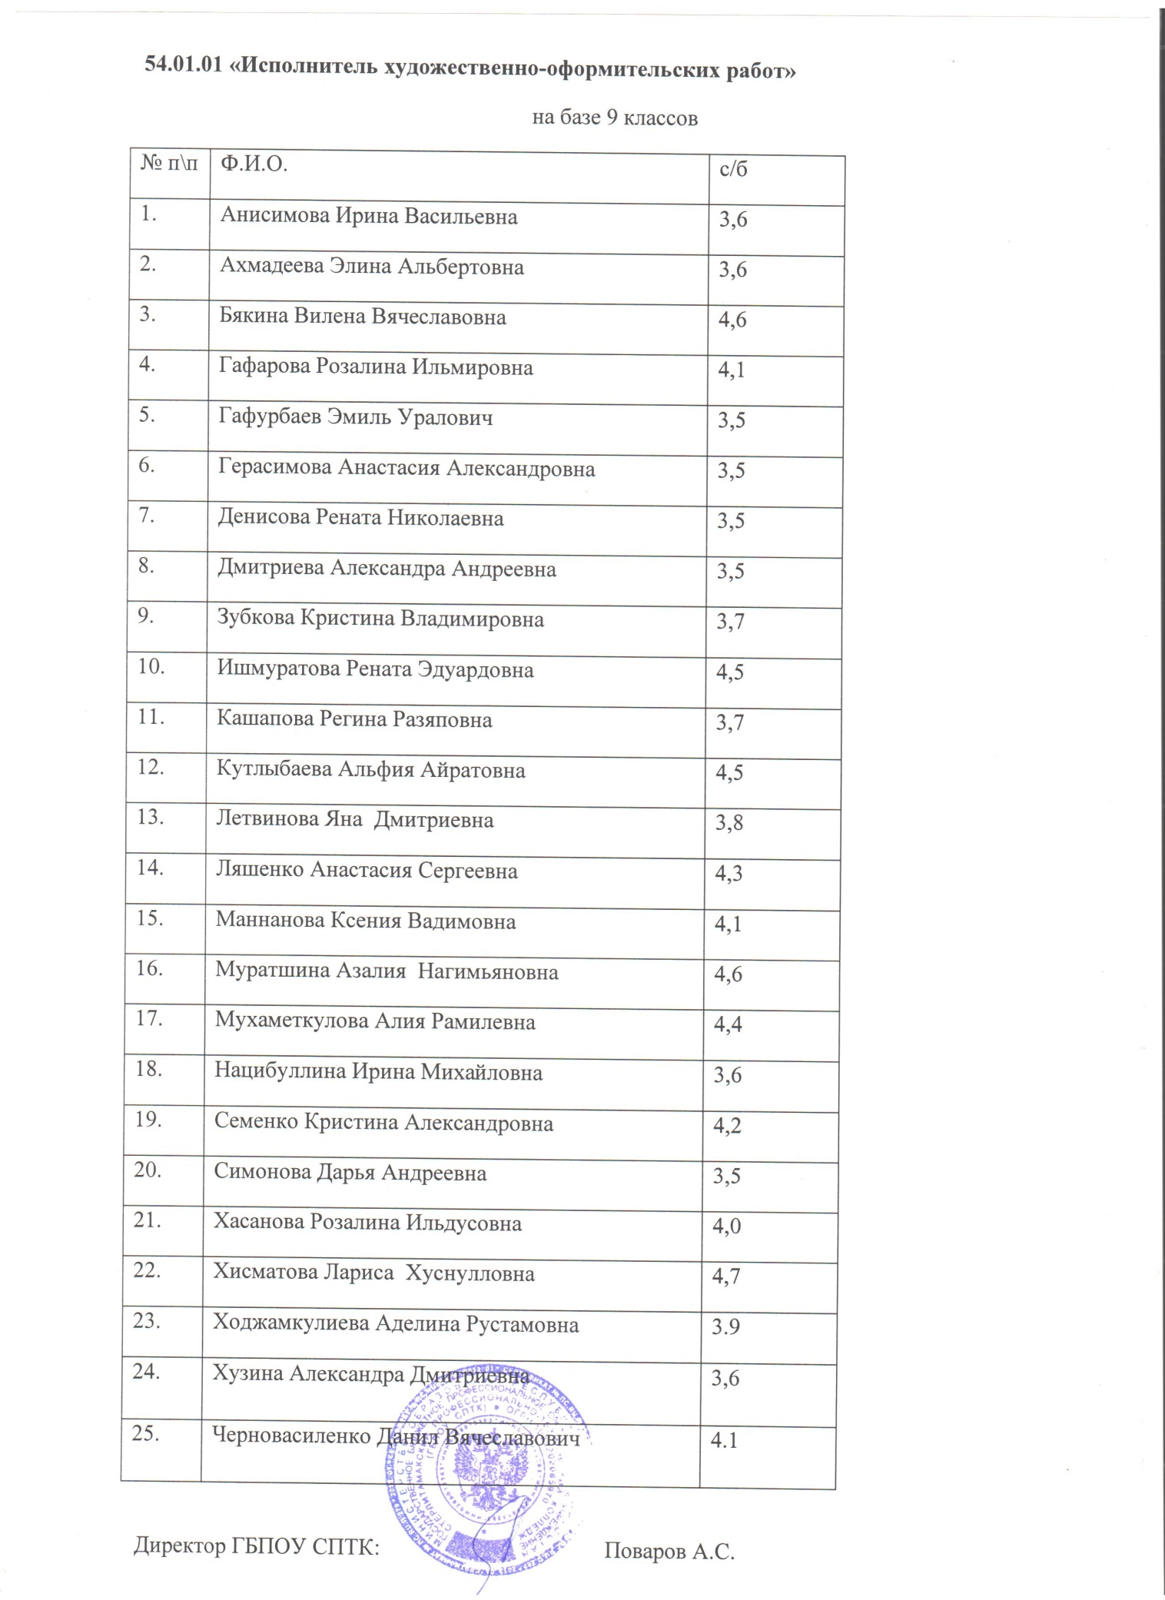
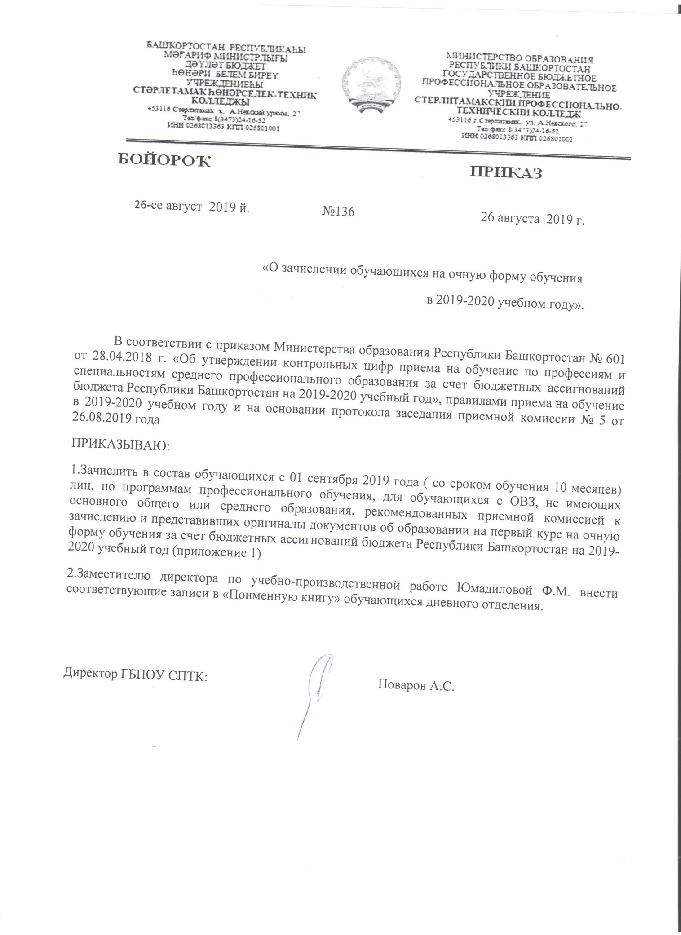

Приложение № 1

С П И С О К
учащихся группы № 1 по профессии
19727«Штукатур» ОВЗ
№ п\п | Ф.И.О. | примечание
 | Беломыцев Антон Максимович | 4,5
 | Борисов Даниил Александрович | 5,0
 | Быков Глеб Андреевич | 3,3
 | Васильев Ростислав Андреевич | 3.2
 | Губайдуллин Азамат Салаватович | 4,9
 | Калякин Михаил Геннадьевич | 4,1
 | Карпов Данил Михайлович | 4,2
 | Кутлубаев Ильмир Ирекович | 3,7
 | Мукминов Никита Айратович | 3,3
 | Мукминов Тимур Айратович | 3,3
 | Семёнов Евгений Дмитриевич | 3,3
 | Ситдиков Артур Арсенович | 4,2
 | Сулиманов Филюс Фанилевич | 3,4
 | Танатаров Марат Рифкатович | 3,5
 | Хасанов Айнур Ильмирович | 4,2

С П И С О К
учащихся группы № 2 по профессии,
16909 «Портной» ОВЗ
№ п\п | Ф.И.О.
 | Байрамалова Эвелина Валерьевна | 3,4
 | Бочарова Татьяна Николаевна | 3,6
 | Булатова Аделина Ирековна | 3,6
 | Буркина Анастасия Александровна | 4,7
 | Гончарова Яна Андреевна | 3,4
 | Лебедькова Диана Алексеевна | 4,1
 | Минеева Елизавета Евгеньевна | 3,6
 | Мордовина Александра Павловна | 3,3
 | Поликарпова Оксана Евгеньевна | 3,0
 | Расщупкина Екатерина Сергеевна | 3,4
 | Романова Вера Олеговна | 3,6
 | Саламова Елизавета Руслановна | 4,1
 | Сафонова Маргарита Валерьевна | 4,0
 | Тимербаева Мария Дмитриевна | 3,5
 | Чурикова Наталья Сергеевна | 4,9

С П И С О К
учащихся группы № 3 по профессии
13454 « Маляр (строительный)» ОВЗ
№ п\п | Ф.И.О. | с/б
 | Адиятуллина Азалия Фанисовна | 4,5
 | Алексеев Олег Анатольевич | 5
 | Баран Дмитрий Андреевич | 3,8
 | Баталова Дарья Андреевна | 4,0
 | Булатов Ильшат Абдулхаевич | 3,9
 | Валитова Алина Азаматовна | 5,0
 | Ефимова Варвара Денисовна | 4,4
 | Егорова Кристина Николаевна | 3,4
 | Ибатуллин Фанис Фаритович | 4,7
 | Николаенко Роман Михайлович | 3,6
 | Садыков Айнур Разимович | 3,2
 | Самков Сергей Семенович | 3,7
 | Хасанова Илюза Салаватовна | 3,5
 | Шакиров Эдуард Наилович | 3,3
 | Шафикова Дильбар Маратовна | 4,2

